-NOMBRE DEL ESTUDIANTE: _________________________________________________________________________________________

“Guías de trabajo en casa”

OBJETIVO(S) DE APRENDIZAJE:
Unidad temática Abril: Yo y mi cuerpo
OA: Identidad y Autonomía: 7- Comunicar rasgos de su identidad de género, roles (hijo/a, nieto/a, hermano/a, etc.).
Corporalidad y Movimiento: 2- Apreciar sus características corporales, manifestando interés y cuidado por su bienestar y apariencia personal.

Docente: | Laura Seura Hernández
Asistente: | Allison Smith
Curso: | 1 nivel de transición
Fecha: | 06 | 04 | 2020

Guía para realizar lunes 06 de abril.
GUÍA N°1: Conociendo mis gustos, características y pasatiempos favoritos.
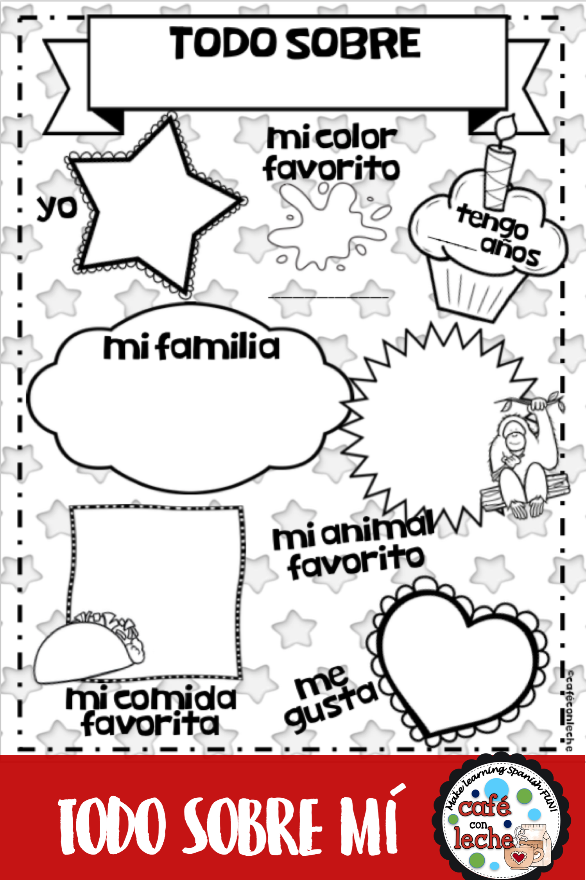
Instrucciones: Dibujar y luego colorear lo que se le indique con La ayuda y mediación de un adulto.
MI

Guía para realizar lunes 06 de abril
GUÍA N°2: Conociendo los números en ingles
Instrucciones: Recortar y pegar los números del 1 al 5 según corresponda a su pronunciación. Se debe realizar la actividad con la ayuda de un adulto en donde logre pronunciarle los números en inglés, para que luego los ubique según corresponda.
https://youtu.be/4e6BMP7ePMw (video de los números en ingles del 1 al 5)

_ _ _ _ _ _ _ _ _ _ _ _ _ _ _ _ _ _ _ _ _ _ _ _ _ _ _ _ _ _ _ _ _ _ _ _ _ _ _ _ _ _ _ _ _ _ _ _ _ _ _ _ _ _ _

5
4
3
2
1

Guía para realizar martes 07 de abril
GUÍA N°1: Conteo de silabas
Instrucciones: Cuenta el número de silaba que contiene cada dibujo y colorea los círculos según corresponda.
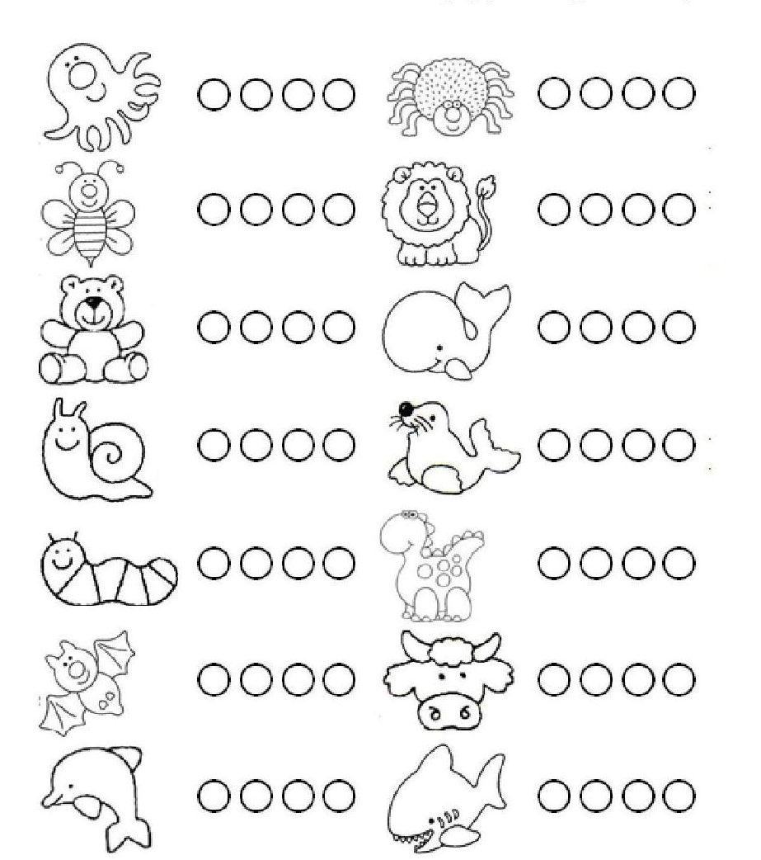
Este ejercicio lo puedes realizar con las palmas. Ejemplo: PUL-PO (Tiene 2 silabas).

Guía para realizar martes 07 de abril
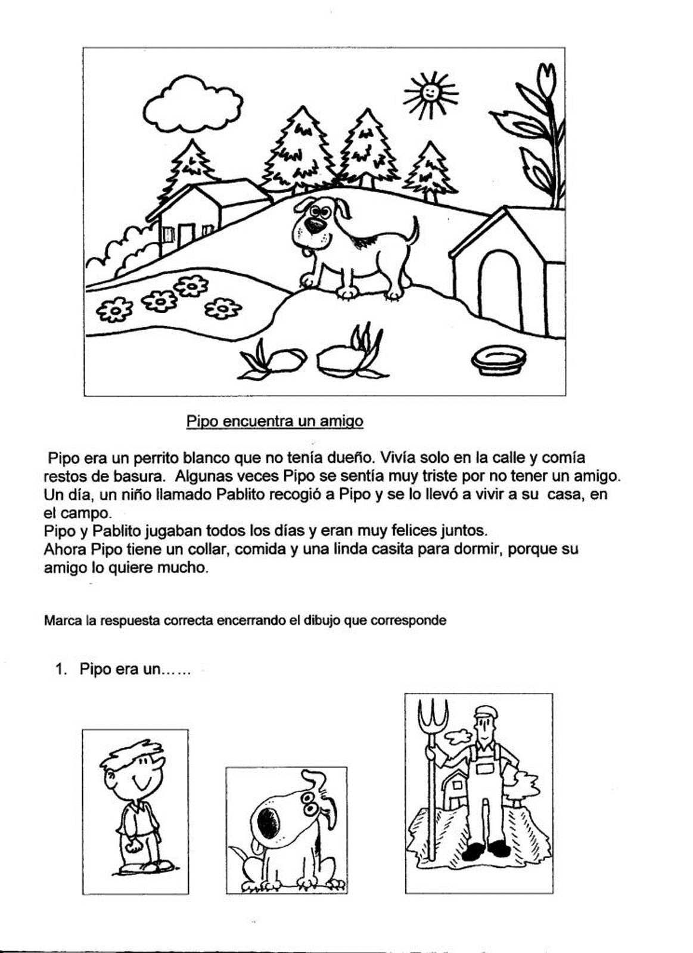
GUÍA N°2: Comprensión de textos
Instrucciones: Escuchar atentamente el texto comprensivo para luego responder y colorear las respuestas correctas.
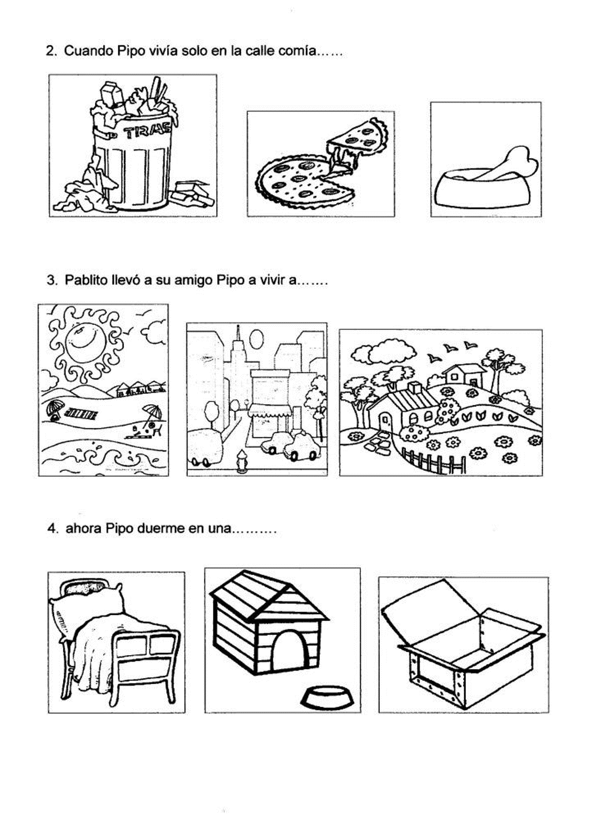

Guía para realizar miércoles 08 de abril.
GUÍA N°1: Reforzando el trabajo con la tijera.
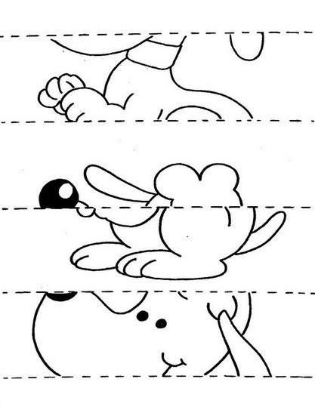
Colorear, recortar y pegar como corresponde las diferentes partes del perro en una hoja de oficio.
Guía para realizar miércoles 08 de abril
GUÍA N°2: Reforzando la motricidad fina a través del trazo.
Encuentra el camino y traza una línea desde los animales hasta llegar con sus respectivas patas. Luego colorea.
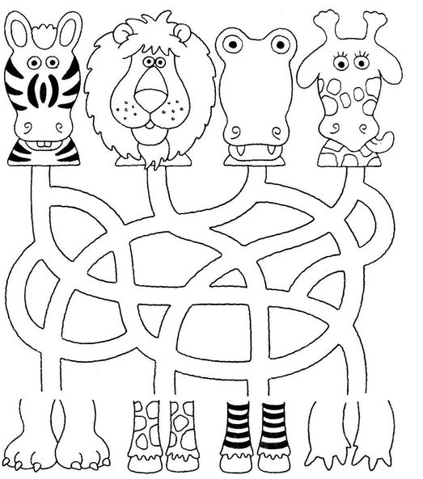
Guía para realizar jueves 09 de abril.
GUÍA N°1: Reforzando figuras geométricas
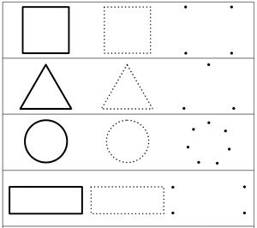
Instrucciones: Graficar las diferentes figuras geométricas siguiendo los puntos de cada una de estas.

Guía para realizar jueves 09 de abril
GUÍA N°2: Reforzando figuras geométricas
Instrucciones: Colorear el objeto que tenga la misma forma de cada figura geométrica.
